Ofício nº 79/24 Três Passos, 12 de abril de 2024.

Senhora Secretária:

Na forma do inciso VIII do art. 48 do Regimento Interno desta Casa Legislativa, a pedido da Comissão de Orçamento e Finanças, convido Vossa Senhora para participar da próxima reunião das Comissões Permanentes, a realizar-se no dia 18/4/2024, a partir das 17h45min, a fim de fornecer maiores informações quanto aos projetos de lei nºs 21/24 - Autoriza o Poder Executivo Municipal a proceder na contratação emergencial de até quinze professores, e 26/24 - Autoriza o Poder Executivo proceder na contratação emergencial de até quatro merendeiras.

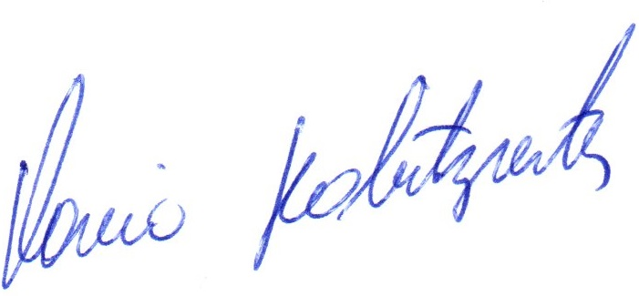
Atenciosas saudações.
Flavio Habitzreiter,
Presidente

A Senhora
Noici Pastorio,
Secretária Municipal de Educação, Cultura e Desporto,
Três Passos-RS.-

